Министерство науки и высшего образования РФ
Федеральное государственное бюджетное образовательное учреждение
высшего образования
«Глазовский государственный педагогический институт имени
В.Г. Короленко»

КУРСОВАЯ РАБОТА

"Программная обработка данных энкодера в робототехнике"

Специальность 09.02.03 Программирование в компьютерных системах

Выполнил:
Студент ОП СПО группа 33
__________________________________

Руководитель практики: ст. преподаватель кафедры
Математики и информатики Касаткин К.А

г. Глазов 2019

Оглавление

Введение 3
§ 1. Arduino 4
§ 2. Энкодеры и принцип их работ 6
§ 3. Ключевые операции 13
Заключение 15
Список литературы 16
Приложение 19

Введение

В настоящее время повсеместное развитие получило такое направление, как робототехника. Роботы предстают полезными техническими единицами в сфере обработки материалов, логистике. Таким образом, корректное программирование энкодера становится ключевым фактором в успешности решения задач одометрии.
Цель: ознакомление с программированием энкодера в робототехнике.
Объектом исследования является энкодер.
Предметом исследования является программная среда Arduino.
Задачи:
- Изучение программной среды Arduino;
- Изучение устройства энкодеров и принципов их работы;
- Написание программного кода для энкодера на языке Arduino;
Методы исследования: изучение теоретического материала по тематике исследования.

§ 1. Arduino

Arduino предстаёт не только электронным конструктором, но и также удобной платформой для разработки и создания разнообразных электромеханических устройств как для начиняющих, так и для опытных программистов. Данная платформа получила всемирное признание благодаря комфортности и элементарности языка программирования, а ещё открытой архитектуре и программному коду.
Arduino состоит из двух частей: аппаратной и программной.
Начнём знакомство с системой с аппаратной части. Данный элемент состоит из печатных плат, в которые были вмонтированы микроконтроллер и электрические выводы Микроконтроллер – микропроцессор с памятью и прочими периферийными устройствами, реализованный на одной микросхеме. Другими словами, это однокристальный микрокомпьютер, который способен выполнять относительно простые задачи. Стоит отметить, что для каждой печатной платы Arduino существуют свои микроконтроллеры.
Электрические выводы расположены по периметру платформы Arduino. Они подразделяются на аналоговые и цифровые. Различия между ними заключаются в том, что на цифровых выводах может быть только два значения: либо логическая “1” (TRUE, от 3 до 5 вольт), либо логический “0” (FALSE, от 0 до 1,5 вольт), а на аналоговых выводах – диапазон от логической “1” до “0” разбит на множество мелких участков. Рассмотрим это на примере светодиода: если подключить его к аналоговому выводу, то станет возможно плавно регулировать его яркость. Если же светодиод подключить к цифровому выводу и подать логическую “1”, то он загорится с максимальной яркостью, а если подать логический “0”, то в этом случае светодиод погаснет. В результате обилие электрических выводов даёт возможность подключать к печатной плате как большое количество разных периферийных устройств (светодиоды, микрофоны и динамики, кнопки и прочие), так и десятки различных датчиков (датчики дыма и состава воздуха, освещённости, магнитного поля и тому подобные). Совокупность вышеперечисленных факторов наделяет печатную плату свойствами универсального ядра системы, которое может быть сконфигурировано совершенно разными способами.
Посредством специально адаптированного для Arduino языка осуществляется процесс настройки микроконтроллера. Настройка производится в определённой среде разработки, которая называется Arduino IDE. В неё включены десятки показательных примеров и успешно работающих программ, которые помогут быстро разобраться в программировании.

§ 2. Энкодеры и принцип их работ

Для начала разберём понятие энкодер. Энкодер или Датчик Угла Поворота (ДУП) является приспособлением, без которого невозможно точное измерение рассматриваемых параметров перемещения детали цифровым путём. Как правило, к таковым параметрам относятся позиция, скорость и направление, а также угол поворота. Вследствие данное устройство также имеет и иное название – преобразователь угловых перемещений.
Энкодеры повсеместно используются в сферах, требующих ювелирной точности при производстве (компьютерная техника, измерительные приборы), в станко-, автомобиле- и роботостроении.
Ключевым принципом работы энкодера можно назвать передачу сигнала на вращающийся воспринимающий объект, одновременно с которым происходит отслеживание данных. Наиболее примитивные датчики оснащаются ручкой, способной совершать повороты как по часовой стрелке, так и против неё. Такие факторы, как направление и поворотный угол, определяют выдаваемый цифровой сигнал. Как правило, он информирует либо о том, в каком положении находится ручка, либо о стороне её поворота. Распространение у подобных ДУП получила ручка в виде кнопки.
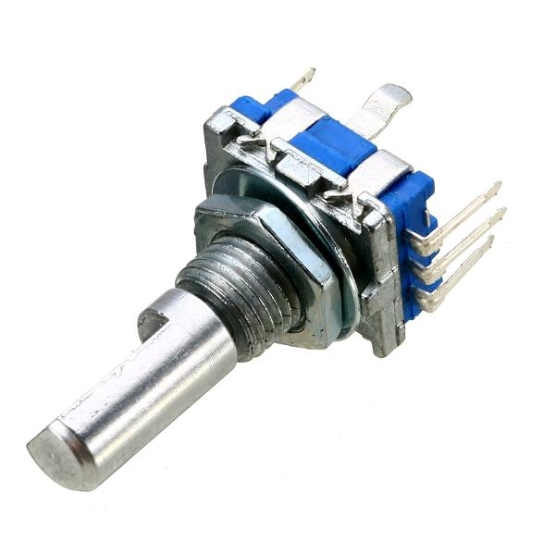
Рисунок 1 – Энкодер с ручкой [19]
Датчики угла поворота можно дифференцировать по следующим критериям:
Принцип работы:
- Механический
- Оптический
- Магнитный

Принцип выдачи данных:
- Инкрементальный
- Абсолютный

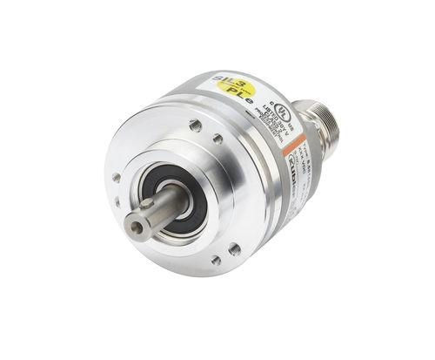
Инкрементальный энкодер. Обладая упрощённой конструкцией, конвертер формирует импульсы, с помощью которых устройство приёма информации распознаёт текущее положение объекта, измеряя число импульсов. Непосредственно после активации данной разновидности ДУПа положение рассматриваемого объекта (вала) не определено. Датчики оснащаются нулевой меткой для соединения системы отсчёта с отсчётным каналом, через которые и проходит вал.
Рисунок 2 – Инкрементальный энкодер [16]
К недостаткам рассматриваемого вида сенсоров можно отнести невозможность определения пропуска импульсов от конвертера, что в дальнейшем способствует накоплению ошибок при выявлении поворотного угла объекта. Для определения направления поворота применяется пара измерительных каналов – синусный и косинусный. Посредством них идентичные импульсные последовательности поворачиваются на 90 градусов относительно самих каналов.
Абсолютный энкодер. Данный тип ДУПа имеет поворотный круг, подразделённый на определённые пронумерованные сектора, как правило, одинакового размера. В процессе работы им отправляется конкретный секторный номер, в котором он в данный момент и располагается. Отсюда следует название устройства – абсолютный энкодер. Благодаря такой конструкции интересующие параметры – угол, положение, направление энкодера по отношению к нулевому сектору – с лёгкостью поддаются определению.
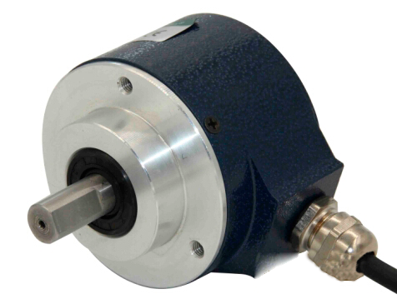
Кроме того, абсолютный датчик угла позволяет опустить привязку системы отсчёта к конкретному начальному значению. Система работает на специальном коде Грея, нивелирующем ошибки при совершении операций. Единственным недочётом является то, что микроконтроллеру приходится постоянно преобразовывать его в двоичный код для отслеживания положения ДУПа.
Оптические ДУПы. Оптические ДУПы характеризуются наличием зафиксированного на валу диска, изготовленного из стекла с оптическим раствором. Посредством вращения вала порождаемый поток света регистрируется фотодатчиком.
Рисунок 3 – Абсолютный энкодер [16]
Абсолютный оптический датчик представляет собой ДУП, в котором каждому положению вала присвоен определённый выходной цифровой код. Данный код – одно из ключевых параметров системы. Рассматриваемый сенсор, подобно инкрементальному аналогу, рассчитывает и фиксирует параметр движения оптического диска.
Магнитные ДУПы. Они выявляют прохождение магнитных полюсов вращающегося магнитного элемента в непосредственной близости от датчика, конвертируя полученные данные в соответствующий цифровой сигнал.
Механические ДУПы. Им присуще наличие диска, выполненного из диэлектрического материала, с нанесённым на него особым, выпуклым или непрозрачным, участком. Тогда как в механической системе абсолютный угол регистрируется посредством линейки переключателей/контактов, то в оптической – с помощью линейки оптронов. Применяемый код Грея не допускает неоднозначности выходного сигнала.
Вследствие неизбежной фрикции контактов со временем могут возникнуть проблемы, связанные с некорректным подсчётом и определением направления движения. В отличие от механического аналога оптические и магнитные энкодеры не обладают этим недостатком.
Параметры. Размерность/разрешение, будучи первостепенным параметром каждого ДУПа, приведена в виде числа импульсов, совершаемых в течение одного оборота. Чаще всего этому параметру присваивается значение, равное 1024 за вращение.
К прочим критериям относятся:
- Напряжение – от 5В до 24В;
- Модель вала – сплошной, полый;
- Габариты вала, отверстия;
- Вид выхода – транзисторный и иные;
- Величина корпуса;
- Тип крепления.
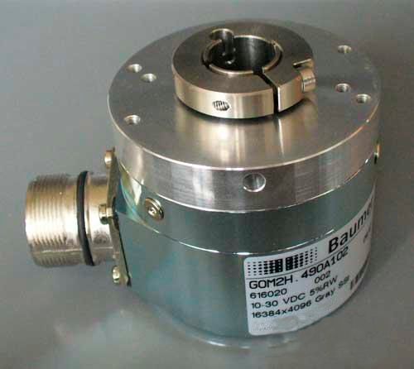
Рисунок 4 – Абсолютный оптический датчик [16]
Установка. Энкодер монтируют непосредственно на валу, с которого требуется считать данные. При установке необходима особая переходная муфта, за счёт которой компенсируется потенциальная разность габаритов с валом энкодера. Правильность работы зависит от того, насколько надёжно был зафиксирован корпус ДУПа при монтаже.
Установка конвертера с полым валом предполагает использование иного метода. В рассматриваемом случае вал, из которого необходимо извлечь информацию, располагается внутри ДУПа и фиксируется в пустой втулке. Важно отметить, что у данного вида ДУПа корпус закреплять не следует.
Подключение. При наиболее простом варианте выход конвертера подсоединяется к входу счётчика с последующей калибровкой на параметр скорости.
В большинстве случаев конвертер с подключёнными к нему выходами применяется в связке с контроллером. Программа устанавливает параметры анализируемого объекта – положение, скорость, ускорение.
Рассмотрим пример с электродвигателем валом, смещающим один компонент в направлении к другому. По окончании расчётов на подсоединённом устройстве вывода отображается результат. Если наблюдается зазор между частями, их ход принудительно останавливается во избежание возможных повреждений.

§ 3. Ключевые операции

Потенциальным решением поставленной задачи можно считать применение сенсоров угла поворота, которые крепятся к выходным валам приводов. Несмотря на то, что существует ряд объективных факторов, затрудняющих корректную отработку движений, датчики подобного рода в несколько раз повышают контролируемость системы.
Оптические энкодеры предстают как наиболее безотказные и точными в линейке аналогов. Как правило, их устройство являют собой оптопару – агрегат, включающий в себя эмиттер света и фотоприемник.
Рассматривая оптопары, следует обратить особое внимание на щелевые датчики – приспособление, между эмиттером и излучателем которых наблюдается зазор. Данные сенсоры также именуются датчиками просветного типа. С помощью подобных агрегатов возможно распознать наличие или отсутствие непроницаемого препятствия на маршруте 2 луча. В большинстве случаев в них применяется инфракрасное излучение. Щель между эмиттером и фотоприемником составляет чувствительную зону датчика. В случае вхождения какого-либо объекта в данную область ИК-луч разрывается, вследствие чего ток, проходящий через фотоприёмник, существенно ослабевает.
От правильности выбора нужного сенсора зависит качество работы. Использование просветных сенсоров сопряжено с практичностью с точки зрения конструкции. Они удобны в монтаже, вырабатывают удовлетворяющий по уровню мощности сигнал. Основным их недостатком предстаёт потребность в наличии специального диска с прорезями.
Рассмотрим устройство фотоприёмника. Будучи в сущности фототранзистором, предполагает прямое подключение ко входам стандартного контроллера. Следует отметить, что конструкция контроллера такова, что его коннекторы расположены на высоком уровне. Как следствие, в случае прохождения луча эмиттера сквозь непроницаемую зону фототранзистор примет закрытое положение, а на коннекторе контроллера будет "1". В противном случае, когда луч эмиттера проникает через прорезь диска, фототранзистор открыт, на надлежащем входе отображается "0".
Рассмотренные операции - монтаж диска на выходные валы и фиксация оптопар – представляют собой один из наиболее первостепенных этапов в достижении успешного результата.

Заключение

Вывод: ознакомились с программированием энкодера в робототехнике. Изучили программную среду Arduino, устройство работы энкодеров и принципов их работы. Написали программный код для энкодера на языке Arduino. При изучении данной темы не возникло трудностей.

Список литературы

- Банци М. Arduino для начинающих волшебников. Как создать программируемое электронное устройство, не зная электроники и программирования? – М.: Рид Групп, 2012. – 128 c.
- Белов А. Arduino. От азов программирования до создания практических устройств.– СПб.: Наука и Техника СПб, 2018. – 480 c.
- Блум Дж. Изучаем Arduino. Инструменты и методы технического волшебства.– СПб.: БХВ-Петербург, 2015. – 336 c.
- Бокселл Дж. Изучаем Arduino. 65 проектов своими руками.– СПб: Питер СПб, 2019. – 400 c.
- Гололобов В. Arduino для любознательных или паровозик из Ромашкова + виртуальный диск.– СПб.: Наука и Техника СПб, 2018. – 338 c.
- Иго Т. Arduino, датчики сети для связи устройств. Обучение на практике. 33 проекта соединения гаджетов между собой и с внешней средой. 2-е издание.– СПБ.: БХВ-Петербург, 2015. – 544 c.
- Монк С. Программируем Arduino. Основы работы со скетчами.– СПб.: Питер СПб, 2017. – 208 c.
- Петин В. Проекты с использованием контроллера Arduino.– СПБ.: БХВ-Петербург, 2014. – 400 c.
- Петин В., Биняковский А. Практическая энциклопедия Arduino.– М.: ДМК Пресс, 2017. – 152 c.
- Салахова А. Конструируем роботов на Arduino. Умный замок.– М.: Лаборатория знаний, 2018. – 57 c.
- Салахова А. Конструируем роботов на Arduino. Да будет свет!.– М.: Лаборатория знаний Москва, 2017. – 48 c.
- Соммер У. Программирование микроконтроллерных плат Arduino/Freeduino .– СПб.: БХВ-Петербург, 2012. – 256 c.
- Хуанг Б., Ранберг Д. Arduino для изобретателей. Обучение электронике на 10 занимательных проектах.– СПб.: БХВ-Петербург, 2019. – 288 c.
- Шернич Э. Arduino для детей.– М.: ДМК Пресс, 2019. – 170 c.
- Ярнольд С. Arduino для начинающих.– М.: Эксмо, 2017. – 256 c.
- Принцип работы энкодера, как он устроен и как работает [Электронный ресурс] — 2019 г. — Режим доступа: https://principraboty.ru/princip-raboty-yenkodera-kak-on-ustroen-i-kak-rabotaet/ (дата обращения 27.04.2019).
- Аппаратная платформа Arduino [Электронный ресурс] — Режим доступа: http://arduino.ru/ (дата обращения 27.04.2019).
- Википедия. Код Грэя — 2019.[Электронный ресурс]. – Режим доступа: https://ru.wikipedia.org/wiki/Код_Грэя (дата обращения 27.04.2019).
- Управление движением робота с использованием энкодеров [Электронный ресурс] — 2019 г. — Режим доступа: http://robot-kit.ru/manual/Motor_Wheel_Encoder_Sensor.pdf (дата обращения 27.04.2019).
- Форум по электронике и бытовой технике [Электронный ресурс] — 2000 г. — Режим доступа: http://www.cyberforum.ru/arduino/ (дата обращения 27.04.2019).
- Что такое Arduino? [Электронный ресурс] — 2010 г. — Режим доступа: https://www.kakprosto.ru/kak-920473-chto-takoe-arduino-i-chto-s-nim-mozhno-sdelat#ixzz4fOCWwcXU (дата обращения 27.04.2019).
- Энкодеры. Виды и работа. Особенности и применение [Электронный ресурс] — 2019 г. — Режим доступа: https://electrosam.ru/glavnaja/slabotochnye-seti/oborudovanie/enkodery/ (дата обращения 27.04.2019).

Приложение
Опишем процедуру подключения фотоприемников.
Принцип управления следующий: первоначально задаётся направление движений робота, подразумевающее включение необходимых двигателей, после рассчитывается необходимое количество шагов для каждого из них. Применяем функцию MakeNSteps(int NumLeft, int NumRight).
Количество шагов определяется параметрами NumLeft и NumRight.
// Подключение фотоприемников датчиков

#defineenc_Lsen_1
#define enc_R sen_2

void MakeNSteps(int NumLeft, int NumRight)
// Сделать NumLeft и NumRight шагов и остановить двигатели
{
intcnt_L, cnt_R; // Счетчики
charwasL, wasR; // Флаги датчиков (для ловли момента перехода)

// Обнуляем
cnt_L = cnt_R = 0;
wasL = wasR = 0;

// Продолжаем до тех пор, пока не досчитаем до конца
while(cnt_L<NumLeft || cnt_R<NumRight)
{
if(enc_L==0)
{
if(wasL) // Переход из 1 в 0
{
wasL = 0;
cnt_L++; // Увеличиваем счетчик шагов
}
}
else wasL = 1;
if(enc_R==0)
{
if(wasR) // Переход из 1 в 0
{
wasR = 0;
cnt_R++; // Увеличиваем счетчик шагов
}
} else wasR = 1;

// Если досчитали до конца, то останавливаем соответствующий двигатель
if(cnt_L>NumLeft) MotorLeftStop();
if(cnt_R>NumRight) MotorRightStop();
}
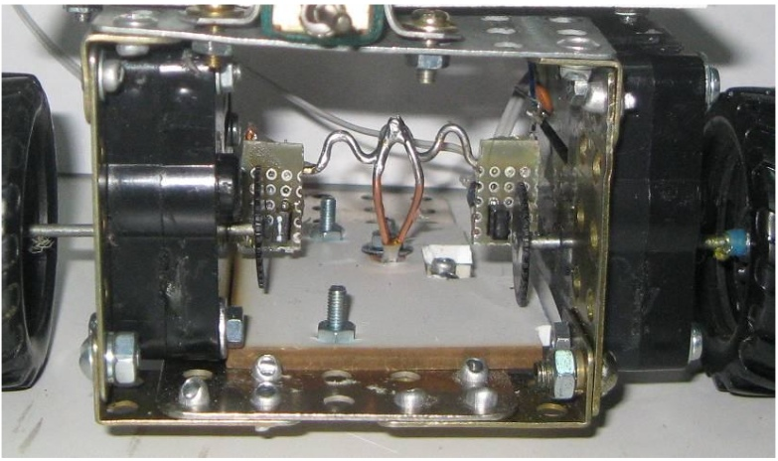
}
Основное свойством функции является определение момента поворота дисков, то есть перехода их из открытого в закрытое состояние. Для этого в функции применяются флаги – переменные wasL и wasR. Остальная часть функции представляет собой цикл.
Рисунок 5 – Энкодеры [19]
Управление осуществляется по интерфейсу RS 232. При нажатии соответствующих клавиш устанавливается необходимое направление вращения колес и дальше вызывается функция MakeNSteps. Она будет подсчитывать шаги, количество которых в программе фиксировано и определено макросами NSTEP_LEFT NSTEP_RIGHT.
// Основная программа

#define NSTEP_LEFT 100
#define NSTEP_RIGHT 100

void main(void)
{
char c;
InitCM8(); //Инициализация контроллера
robotStop();
while(1)
{
c = getchar(); //Считываем код клавиши
switch(c)
{
case 'w':
goFwd(); // Вперед
MakeNSteps(NSTEP_LEFT, NSTEP_RIGHT);
break;

case 's':
goBack(); //Назад
MakeNSteps(NSTEP_LEFT, NSTEP_RIGHT);
break;

case 'a':
goLeft(); //Разворотвлево
MakeNSteps(NSTEP_LEFT, NSTEP_RIGHT);
break;

case 'd':
goRight(); //Разворотвправо
MakeNSteps(NSTEP_LEFT, NSTEP_RIGHT);
break;

case ' ':
robotStop(); //Стоп
break;

}

}

}
Функционирующий на приведённых принципах робот демонстрирует приемлемые результаты контроля. Сравнительно небольшая скорость вращения обеспечивает стабильные показания сигналов сенсоров. Так, 50 отсчитываемых шагов при условии 25 прорезях на диске приводят колёса к двум полным обращениям, что довольно легко отследить.
Необходимо отметить, что двигателям может быть свойственна ресинхронизация. Кроме того, батареи питания ввиду технических особенностей могут довольно стремительно разряжаться. Как следствие, нередки случаи неисправности, связанные с работой двигателей. Таким образом, рассмотренная управляющая процедура нуждается в доработке, совершенствовании, чтобы синхронизация проходила корректно.
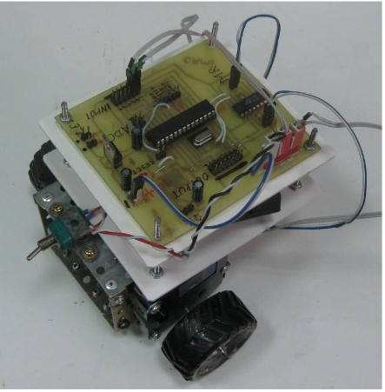
Иной часто встречающейся проблемой управления являются временные задержки при старте и остановке робота. Для оптимальной работы машина должна осуществлять их постепенно. В противном случае страдает точность управления.
Рисунок 6 – Общий вид робота [19]
Существует способ, позволяющий минимизировать погрешности в качестве и точности движений. Для того, чтобы встретить удовлетворительные показатели, следует разделить весь маршрут следования на отдельные участки.
Подводя итог, энкодер предстаёт действительно универсальным средством при решении задач одометрии.

